1/ f(x)= x6-3x5+5x3-6x2-8x+2

Cho nghiệm gần đúng của phương trình là:

x $≈$ 2.75;

f(2.74) (2.74)6-3\*(2.74)5+5\*(2.74)3-6\*(2.74)2-8\*(2.74)+2 -2,26 < 0

f(2.75) (2.75)6-3\*(2.75)5+5\*(2.75)3-6\*(2.75)2-8\*(2.75)+2 -0.71 < 0

f(2.76) (2.74)6-3\*(2.74)5+5\*(2.74)3-6\*(2.74)2-8\*(2.74)+2 0.89 > 0

* Nghiệm của phương trình: x $∈$ (2.75, 2.76);

f’(x)=6x5-15x4+15x2-12x-8

* f’(2.75) = 6\*(2.75)5-15\*(2.75)4+15\*(2.75)2-12\*(2.75)-8 $≈$ 158.22
* m=158.22 > 0;
* f’(x) > 0 $∀x$ $∈$ (2.75, 2.76);

Theo định lí 2: $∆x$ = $\frac{0.71}{158.22}$ $≈$ 0.0045;

|x-| 0.0045;

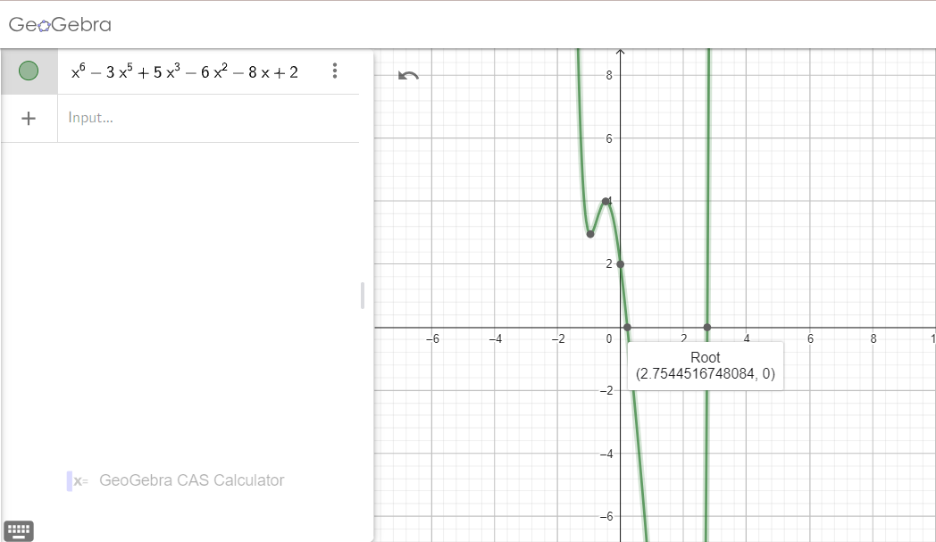

2/ f(x) = 3x4+7x3-21x2-15x+30

f(x) = 0

* x11.57;
* x21.20;
* x3-1.44;
* x4-3.67;

m1=(max{|ai|}, i=1n) =30

m2=(max{|ai|}, i=0n-1) =21

x’1 = |x| 1+ = x’2

* x’1 = |x| 11 = x’2

3/ f(x) = x6-13x5+8x3-6x2-7x+21

* f­1(x)= x6f(1-13x+8x3-6x4-7x5+21x6
* f­2(x)=f( x6+13x5-8x3-6x2+7x+21
* f­3(x)= x6f( 1+13x-8x3-6x4+7x5+21x6

Ta có a1=-13 là hệ số âm đầu tiên nên m=1;

a = max(13,6,7)=13

N0 = 1+13 = 14

Ta có a1=-7 là hệ số âm đầu tiên nên m =1;

a=max(13,6,7)=13

N1 = 1+ = 1.619

Ta có a3=-8 là hệ số âm đầu tiên nên m =3;

a=max(8, 6)=8

N2 = 1+ = 1+2 = 3

Ta có a3=-6 là hệ số âm đầu tiên nên m =3;

a=max(8, 6)=8

N3 = 1+

* Mọi nghiệm dương của phương trình đều nằm trong khoảng $[\frac{21}{34},14]$;
* Mọi nghiệm âm của phương trình đều nằm trong khoảng $[-3,-0.58]$;